
МИНОБРНАУКИ РОССИИ
федеральное государственное бюджетное образовательное учреждение
высшего образования
«Санкт-Петербургский государственный технологический институт
(технический университет)»
(СПбГТИ(ТУ))

Направление подготовки | 18.03.01 | Химическая технология
Квалификация | Бакалавр
Направленность | Химическая технология неорганических веществ
Профессиональный модуль | Химическая технология материалов и изделий электроники и наноэлектроники
Факультет | Химии веществ и материалов
Кафедра | Химической нанотехнологии и материалов электронной техники
Курс 3 | Группа 124

Отчеты по лабораторным работам
по учебной дисциплине
Химические основы нанотехнологий

Ф.И.О.________________________________________________________

Санкт-Петербург
2024
Работа № 5 «Определение элементного состава твёрдых тел методом рентгенофлуоресцентного анализа»
Цель работы:
Ознакомиться с теоретическими основами рентгенофлуоресцентного анализа. Изучить устройство и принцип действия основных узлов рентгенофлуоресцентного спектрометра. Определить качественный и количественный состав образцов глинозёма.
Приборы и материалы:
Название прибора: энергодисперсионный рентгенофлуоресцентный спектрометр CLEVER C-31
Пробы: глинозём П74 2014 г.(П74-2014) и П74 2024 г.(П74-2024)
Основные теоретические положения:
Рентгенофлуоресцентный анализ (РФлА) – один методов рентгеноспектрального анализа (РСА), основанных на взаимодействии рентгеновского излучения с анализируемым веществом. Обычно выделяют три области использования спектрометрии рентгеновского излучения:
1) определение элементного состава;
2) изучение электронной структуры;
3) измерение дифракции рентгеновского излучения для определения атомной структуры.
Особенно широкие возможности имеет использование спектрометрии для определения элементного состава и атомной структуры. Метод рентгенофлуоресцентного анализа основан на зависимости интенсивности рентгеновской флуоресценции от концентрации элемента в образце. При облучении образца мощным потоком излучения рентгеновской трубки возникает характеристическое флуоресцентное излучение атомов, которое пропорционально их концентрации в образце. Для данного метода используется прибор – рентгенофлуоресцентный спектрометр. Схема спектрометра представлена на рисунке 1.
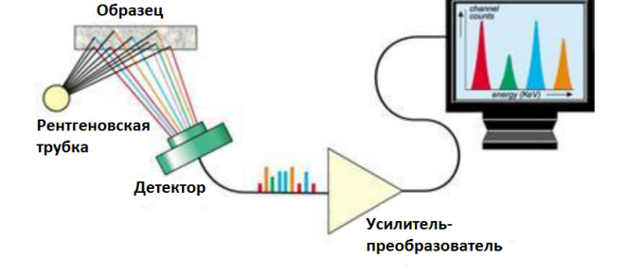
Рисунок 1 – Схема рентгенофлуоресцентного спектрометра

Ход работы:
- Проведение пробоподготовки (размещение небольшого количества образца в пластиковой кювете с полипропиленовой пленкой);
- Калибровка спектрометра и установка рабочих параметров (выбор напряжения 40 В, силы тока 250 мА и времени проведения анализа 300 секунд);
- Выбор участка анализа с помощью передвижения платформы с образцами относительно точки анализа;
- Проведение откачки объема аналитической камеры (до 100 Па);
- Проведение исследования образцов;
- Анализ спектра и определение качественного состава образца при помощи программного обеспечения прибора;
- Определение концентрации элементов в образце;
- Анализ полученных данных о количественном и качественном составе образцов и их сравнение с требованиями ГОСТ 30558-2017 к составу глинозема.

Экспериментальные результаты:
Спектры образцов П74-2014 и П74-2024 представлены на рисунках 2 и 3 соответственно.

Рисунок 2 – Спектр образца П74-2014

Рисунок 3 – Спектр образца П74-2024

При помощи программного обеспечения были определены характеристические пики, соответствующие элементам, входящим в состав образцов. Помимо пиков элементов, принадлежащих образцу, на спектрах присутствуют пики меди и родия, которые входят в состав устройства рентгеновской трубки, а именно системы охлаждения и анода соответственно. Так же на спектрах были выявлены суммарные пики, получаемые одновременным попаданием нескольких фотонов на детектор, и escape-пики, обусловленные возбуждением и флуоресценцией материала детектора при попадании на него вторичных фотонов.
После проведения качественного анализа был произведен расчет концентраций элементов в составе образцов глинозема. Результаты представлены в таблице 1. Также была проведена оценка соответствия состава образцов глинозема с требованиями ГОСТ 305580–2017.
Таблица 1 – Концентрации элементов в образцах глинозема
Глинозём  Элемент, ат. % | П74-2024 | П74-2014 | ГОСТ 30558-2017
Алюминий | 91,67 | 77,87 | 98
Кремний | 4,19 | 13,66 | 0,07
Калий | 1,13 | 3,55 | 0,5
Кальций | 1,92 | 1,94 | -
Титан | - | 1,01 | 0,007
Железо | 0,674 | 1,60 | 0,05
Цинк | 0,102 | 0,108 | 0,03
Галий | 0,311 | 0,264 | -

В результате проведения лабораторной работы получены РФлА-спектры образцов глинозема, определен их качественный и количественный состав, составлена сравнительная таблица.

Выводы:
В ходе лабораторной работы ознакомились с теоретическими основами рентгенофлуоресцентного анализа, изучили устройство и принцип действия основных узлов рентгенофлуоресцентного спектрометра.
Методом рентгенофлуоресцентного анализа образцов глинозёма П74-2024 и П74-2024 года определили их качественный и количественный состав. На основании этих данных можно сделать следующие выводы:
- Качественный состав: образец П74-2024 в своем составе имеет оксид титана (TiO₂), в отличие от образца П74-2014, где данного оксида не обнаружено. В соответствии с ГОСТом атомная доля оксида титана не должна превышать 0,007 ат. %.
- Количественный анализ: проба П74-2021 в своём составе имеет более 78 ат. % оксида алюминия, в то время проба глинозема П74-2024 – порядка 92 ат. %. Однако согласно ГОСТ 30558–2017, содержание оксида алюминия должно быть не менее 98 ат. %, что указывает на несоответствие образцов заявленному ГОСТу.

